


SELECTIVO JUEGOS OLIMPICOS JAPON 2020
CLASE LASER STANDARD
Fecha: 10,11, 12 - 18 y 19 Enero 2020
Sede: Cofradía Náutica del Pacifico
Algarrobo, Chile

1. AUTORIDADES ORGANIZADORAS:
1.1. Federación Chilena de Navegación a Vela (FEDEVELA)
1.2. Clase Laser Chile.
1.3. Comisión de Regata: Clase Laser Chile

INSTRUCCIONES DE REGATA

2. REGLAS:
2.1. Reglamento Regatas a Vela en su edición 2017-2020 (RRV) de la World Sailing (WS)
2.2. Regla de International Laser Class Association (ILCA).
2.3. Prescripciones de la Federación Chilena de Navegación
2.4. Los Avisos de Regata
2.5. Las Instrucciones de Regata (IR)
2.6. Si hay contradicción ente el AR y las IR estas últimas prevalecen.
2.7. Las modificaciones al AR y las IR
2.8. Toda modificación a las instrucciones de regata se expondrá antes de las 10:00 horas del día en que tendrán efecto, excepto que una modificación al programa de pruebas se expondrá antes de las 20:00 horas del día anterior a aquel en que tendrá efecto.

3. AVISOS A LOS COMPETIDORES
3.1 Los avisos a los participantes serán publicados en un Tablero Oficial de Avisos (TOA) del club sede del evento.
4. CAMBIOS A LAS INSTRUCCIONES DE REGATA
4.1 Cualquier Cambio a la Instrucción de Regata serán publicados antes de las 10:00 AM del día en que tendrán efecto, excepto cambios en horario y programa de regatas que serán publicados antes de las 20:00 del día anterior el que tendrán efecto.
5. SEÑALES EN TIERRA
5.1 La ubicación del mástil de señales en tierra será en las inmediaciones de la rampa de botes sede del evento.
5..2 Cuando se enarbole la bandera de inteligencia en tierra, se reemplaza “un minuto” por no menos de “45 minutos” en la señal de regata Inteligencia.
5.3 Ninguna embarcacion podrá ser botada hasta que la bandera DELTA sea izada con señal acustica y no se dará una señal de atención por no menos de 45 minutos. el no cuplimiento de las embarcaciones a lo anterior será sancionado con 20% al puntaje de las regatas del dia.

6.- PARQUE CERRADO:
6.1.- Los botes deberán permanecer en parque cerrado en la sede del campeonato desde el día Viernes 10 a las 19:00Hrs hasta posterior al término de la última regata del campeonato.

7.- PROGRAMA DE REGATAS

7.1. Viernes 10 de enero 2020
Cierre de inscripciones y chequeo números de vela 11:00 horas.
Reunión de timoneles 11:30 horas
Primera Regata del día 14:00 horas y otras a continuación.
No hay hora límite señal de atención última regata

7.2. Sábado 11 de enero 2020
Primera Regata del día 13:00 horas y otras a continuación.
No hay hora límite señal atención última regata

7.3. Domingo 12 de enero 2020
Primera Regata del día 12:00 horas y otras a continuación.
Hora límite última señal de atención 17:00 horas

7.4. Sábado 18 de enero 2020
Primera Regata del día 13:00 horas y otras a continuación.
No hay hora límite señal atención última regata.

7.5. Domingo 19 de enero 2020
Día de Reserva de no cumplirse total de regatas programadas punto 17.1 de estas IR.
Primera Regata del día 12:00 horas y otras a continuación
Hora límite última señal de atención 17:00 horas

7.6.- Se podrán hacer hasta 4 regatas cada día

8. ÁREAS DE REGATA
La zona de regatas será en Bahía de Algarrobo (foto referencial)

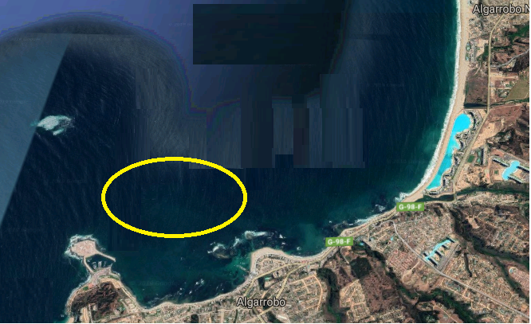

9. LOS RECORRIDOS
9.1 RECORRIDO barlovento – sotavento 4 PIERNAS
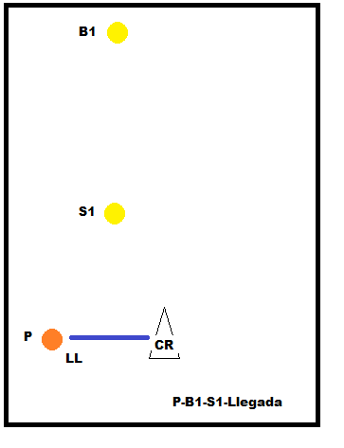

10. MARCAS.
10.1 Las marcas serán de color Amarillas
10.2 La marca de partida y llegada color Naranja

11. PARTIDA (SALIDA)
11.1 Se dará la partida de las regatas, según RRV 26:
Señal: Atención (se iza bandera de la clase + sonido) 5 minutos antes de la partida
Señal: Preparación (bandera según el caso + sonido) 4 minutos antes de la partida
Señal: Un minuto (se arría señal de preparación + sonido) 1 minutos antes de la partida
Señal: Partida (se arría bandera de la clase + sonido)
11.2 La señal de atención se dará en no menos de cinco minutos de levantar una bandera naranja en el mástil principal del Comité de Regata, esta bandera naranja marcará la línea de salida.
11.3 La señal de Atención se izará aproximadamente un minuto después de haberse arriado la señal de Postergación, Llamada General, u otra que estuviera izada.
11.4 La línea de partida será entre el mástil de la embarcación del Comité de Regata, una boya o lancha pin
11.5 El velero que parta después de 4 minutos de la señal de partida, será calificado como “DNS” (no partió).
11.6 Será intención del Comité de Regatas no dar partidas si determina que la velocidad del viento es menor a 5 nudos y máximo 22 nudos. El Comité de Regata podrá postergar partidas si a su criterio no existen condiciones adecuadas.

12. CAMBIO DE LA PRÓXIMA PIERNA DEL RECORRIDO
12.1 Para cambiar la próxima pierna del recorrido, la comisión de regata moverá la marca original (o la línea de llegada) a una nueva posición.

13. LLEGADA
13.1 La línea de la llegada será entre el mástil de la embarcación del Comité de Regata, desplegando una bandera azul y una marca.

14. LIMITE DE TIEMPO
14.1 El límite de tiempo para llegar para el primer velero es de 90 minutos después de la señal de partida. Si ningún velero llega dentro de este tiempo, la regata será anulada.
14.2 Los veleros que lleguen después de 15 minutos de llegar el primer velero, serán considerados como DNF (no terminó) sin una audiencia. Esto modifica RRV35, A4 y A5.
14.3 La regata se anula si ningún velero completa la primera pierna del recorrido en 30 minutos.

15.- PENALIZACIONES

15.1.- Un barco, en todo momento después de la regata y antes del comienzo de la audiencia puede aceptar una penalidad Post-Regata equivalente a un 30% de la flota, bajo las condiciones especificadas en reglas de apéndice T1(a) y T1(b)
15.2 Se aplicará Apéndice P modificado por IR 8.1. RRS P2.3 no aplicará y RRS P2.2 se modifica para que aplique a cualquier penalización después de la primera.

16. PROTESTOS y PEDIDOS DE REPARACIÓN
16.1 Las protestas serán presentadas en un plazo de una hora desde la llegada de la embarcación del Comité de Regata a puerto. Se indicará la hora de llegada y hora límite de presentación de protestos en el tablero de avisos. Este plazo se podrá ampliar por el Comité de Regatas si las condiciones lo ameritan.
16.2 En el caso de protestas de la Comisión de regata o del jurado, los competidores serán informados mediante la publicación de las mismas en el tablero oficial según la regla 61.1(b).
16.3 Los avisos de protestas se expondrán dentro de 30 minutos del límite del plazo de presentación de protestas para informar a los participantes dónde y cuándo tendrá lugar una audiencia en la que son partes implicadas. Cuando las audiencias no se realicen el mismo día de las competencias, la Autoridad Organizadora comunicará debidamente a todos los interesados el lugar, fecha y hora en que se llevarán a cabo.
16.4 Las protestas se verán de acuerdo a la Regla 63.2.
16.5 Las infracciones a IR(s) 16 y18 no servirán de fundamento para que un barco proteste. Esto modifica la regla RRV 60.1(a)
16.6 El último día de regatas programado un pedido de reparación basado en una resolución de la comisión de protestas se entregará no más tarde que 30 minutos después de publicada la resolución. Esto modifica RRV. 62.2
16.7 .- Las decisiones del Comité de Protestas serán inapelables, tal como lo prevée la regla 70.5.

17. PUNTUACIÓN, VALIDEZ, DESCARTES y PUNTAJES DEL CAMPEONATO:
17.1 Las regatas programadas son 12
17.2 Se completarán un máximo de 4 regatas diarias.
17.3 Largada de la última regata del día domingo 12 Y 19 será a las 17:00 horas.
17.4 Será válido con 8 regatas completadas hasta el último día del campeonato.
17.5 Si se han completado 8 regatas, la puntuación total de cada barco será la suma de todos sus puntos.
17.6 Si se han completado de 8 a 9 regatas, la puntuación total de cada barco será la suma de todos sus puntos, descartando su peor puntuación.
17.7 Si se han completado de 10 a 12 regatas, la puntuación total de cada barco será la suma de todos sus puntos, descartando sus dos peores puntajes.
17.8 Los barcos que no lleguen dentro de 15 minutos después de que el primer barco completa el recorrido y llega serán clasificados como DNF sin una audiencia. Esto modifica el Apéndice A del RRV.
17.9 El timonel que obtenga el selectivo debe ser presentado al directorio de la Federación Chilena de Navegación a Vela que validará y confirmará la clasificación.

18.- EQUIPO ELECTRONICO Y COMUNICACION
Está permitido el uso del siguiente equipo electrónico a bordo:
a) Una cámara de video de acuerdo a CR 28.
b) Compás electrónico de acuerdo a CR 22.
c) Equipo electrónico adicional de seguridad, por ejemplo radio, celular o GPS, siempre que permanezcan guardados y no se interactúe con ellos mientras el barco está en regata. Modifica CR 22.
d) Equipos electrónicos de uso médico pueden ser usados en todo momento, por ejemplo audífono para sordera. Modifica CR22.

19. SEGURIDAD
19.1 Todos los competidores deberán llevar puestos en forma evidente y efectiva un chaleco salvavidas u otro equipo de flotación personal, desde la salida y hasta el regreso al puerto. El incumplimiento de esta instrucción será penalizado con descalificación sin derecho a audiencia, y el infractor deberá abandonar de inmediato la competencia y ponerse a buen recaudo.
19.2 Todo Barco que se retira de una regata notificará de ello a la comisión de regata en cuanto sea posible.

20. EMBARCACIONES DE APOYO
20.1 El personal de apoyo deberá abandonar inmediatamente el área de la regata al izarse la señal de atención y trasladarse a la zona de los espectadores.
20.2 La zona de espectadores está a 100 metros lejos de cualquier competidor por el lado izquierdo de las piernas de ceñida del recorrido. No debe haber embarcaciones por el lado derecho del recorrido, a excepción de una embarcación de apoyo de cada club representado, siempre que sea de características adecuadas para prestar ayuda a los competidores y que se mantenga acompañando al último tercio de la flota.
20.3 En el área cercana a la partida y durante la secuencia de partida, la zona de espectadores está a no menos de 50 metros a sotavento y a babor de la línea de partida. Bajo ninguna circunstancia se permitirá la presencia de botes no autorizados en la proyección de la línea de partida.
20.4 En el área cercana a la llegada, durante el tiempo en que los competidores están llegando, la zona de espectadores y botes de entrenadores está a no menos de 50 metros a barlovento y a estribor de la línea de llegada.

21. ELIMINACIÓN DE RESIDUOS
Los residuos podrán dejarse a bordo de las embarcaciones de apoyo y de la comisión de regata, la embarcación que sea sorprendida botando desechos no orgánicos al mar será puntuado con descalificación sin derecho a audiencias

22.- DECISION DE REGATEAR Y RESPONSABILIDAD
Regla Fundamental 4 del RRV. Decisión de Regatear: “La responsabilidad por la decisión de un barco de participar en una regata o de continuar regateando, es exclusiva del barco”. Todos los participantes admiten que compiten voluntariamente y bajo su propio y exclusivo riesgo, teniendo pleno conocimiento que la competencia puede ser peligrosa, por lo que liberan de toda responsabilidad, directa o indirecta y con tanta amplitud como lo permita la ley, a los organizadores, coorganizadores, autoridades, oficiales y jueces, y/o agentes y/o empleados de los organizadores y coorganizadores y/o prestadores de servicios, en forma onerosa o gratuita, por cualquier daño, erogación, lesión y/o pérdida de la vida y/o de los bienes que pudiera sufrir y renuncian a cualquier acción, demanda o reclamo ante los tribunales ordinarios de Justicia ordinaria, por que aceptan someterlas al arbitraje. Esta limitación de responsabilidad abarca los hechos que ocurran antes, durante, entre o después de la competencia y actividades conexas, incluyendo la atención y traslado en caso de una emergencia médica.

